GESTÃO EM CRISE
Infelizmente o processo licitatório no Brasil, ainda é arcaico e em muitos casos uma via dolorosa ou uma chaga maligna.
Muitos órgãos públicos, grande maioria, não dispõem de pessoas qualificadas para a redação de termos de referencia para contratação de serviços das mais diversas naturezas, em especial a contratação dos serviços de bombeiros profissionais civis, onde na maioria das vezes prevalece o “copie e cole” com base em informações vagas colhidas na internet, sem qualquer filtro de sua autenticidade ou um refino de sua eficácia e coerência, sem contar ainda com uma consulta a um especialista da área sobre o certame.
Desta maneira, não é de se admirar que prefeituras e outros órgãos da administração pública estejam redigindo “Termos de Referencia Alienígenas” com a exigência de que seus bombeiros sejam credenciados por associações e conselhos privados, ação para a qual, a única justificativa lógica é a inércia e total desconhecimento de causa por parte destes servidores e gestores públicos desqualificados para tal fim.
Para minimizar a incoerência deste tipo de aberração nestes documentos, uma das poucas ferramentas é a informação, que embora de fácil acesso não seja buscada por quem redige tais termos e muito menos por muitos administradores públicos, e pasmem, até pelo jurídico desatualizado que se encontra em muitos órgãos da administração.
Sabemos que com o advento da Lei 11.901/09 e da publicação de novas normas e instruções técnicas dos corpos de bombeiros militares no Brasil, muitas instituições estão abrindo espaço para regularização de suas edificações e consequentemente a adequação de seu plano de emergência com a contratação de bombeiros civis.

Portanto, a via menos dolorosa para se contratar bem este tipo de serviço é a consulta a um especialista da área ou ainda uma busca refinada e referenciada sobre o tema em sites especializados e de credibilidade ilibada.
Mesmo quando falamos de consulta a profissionais da área, cumpre-me ressaltar que nem sempre a “boa” formação é suficiente para denotar conhecimento sobre o assunto. Um exemplo bem típico são alguns profissionais com formação em segurança do trabalho, que sem o conhecimento adequado e uma especialização, podem incorrer no mesmo erro crucial. Daí a consulta técnica aos profissionais corretos e aos bombeiros militares poderá minimizar as danosas consequências de contratar mal em um serviço cujo termo de referencia não deve ser tendencioso, arcaico ou ainda com informações jurássicas como o é citar o registro obrigatório em entidade privada como requisito de contratação do profissional Bombeiro Civil. Pois além do vicio de más e falsas interpretações, essas organizações privadas podem, a bem da ignorância popular e da gestão pública, valer-se de um “status quo” que induza pessoas simples ao engano ou ainda a prevaricação.
Outro dado alarmante sobre o assunto é a falta de gestores com competência para gerenciar este tipo de serviço, que além de ser cada vez mais técnico, vem passando por mudanças significativas.
Todos os dias recebo em minha página no facebook, dentre outras que administro, uma serie de reclamações típicas da má gestão de segurança global (patrimonial, do trabalho e contra incêndios e emergências) . Quando não é um gestor desqualificado, é o ciumento (com medo de perder a boquinha) ou ainda o chefe “deus terrorista”, que se acha acima da média e sabe tudo, chama a atenção para se sentir melhor na frente dos outros ( pasmem, ainda há gente assim) numa gestão desumana do “manda quem pode e obedece quem tem juízo”, totalmente na contramão de nosso tempo de colaboração e funcionalidade dos serviços com excelência.
Neste prisma, que mereceria um artigo, ou ainda um livro à parte, sinto informar que estamos longe de um final feliz para esta trama, uma vez que os próprios profissionais tendem a não querer se qualificar para este fim, muitas vezes perdendo tempo em cursos fantasmas, onde a qualificação dos instrutores são duvidosas, ou ainda na base da “Mara japonesa”, ou seja, a “marakutaia”, ou ainda os certificados são expedidos por supostos acreditadores e certificadores de duvidosa reputação e formação técnica. Há ainda o uso indevido do registro profissional, que vai desde usar o registro de outro profissional para assinar certificados até a falsificação de competências técnicas e tudo isso graças a inércia dos “gestores” em conhecer melhor o que se propõe gerenciar.
Para finalizar, mas não querendo parar, urge então a grande pergunta que não quer calar; o que fazer?
Sou testemunha viva que o currículo de um ótimo profissional de segurança é assustador, pois a “qualidade” do que se tem em algumas organizações se arrepia ante a possibilidade de ter no quadro de colaboradores/parceiros um profissional austero, competente e com visão global. Desta forma, investir na conscientização já é um bom caminho, bem como ter humildade para reconhecer que é preciso reaprender a aprender. Seria cômico se não fosse trágico, em pleno ebulir da tecnologia, estarmos rodeados de extraterrestres no meio da segurança como um todo e principalmente de pessoas que não tem compromisso com pessoas, sejam elas a seus cuidados enquanto colaboradores sejam elas enquanto a seus cuidados como público alvo de sua existência profissional.

APARECIDO DA CRUZ
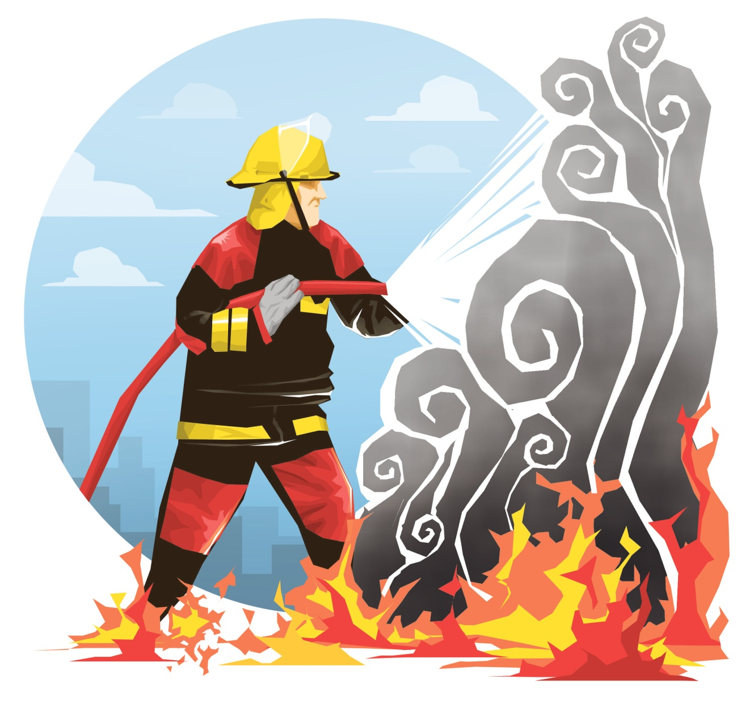
Especialista em Segurança do Trabalho, Proteção Civil e Direito Militar; Fiscal e gestor de contratos de bombeiros no setor público e Coordenador do Núcleo de Ações Voluntarias em Proteção e Defesa Civil - NUPREC.

